2016
Lamar

Adrian Paul Mata
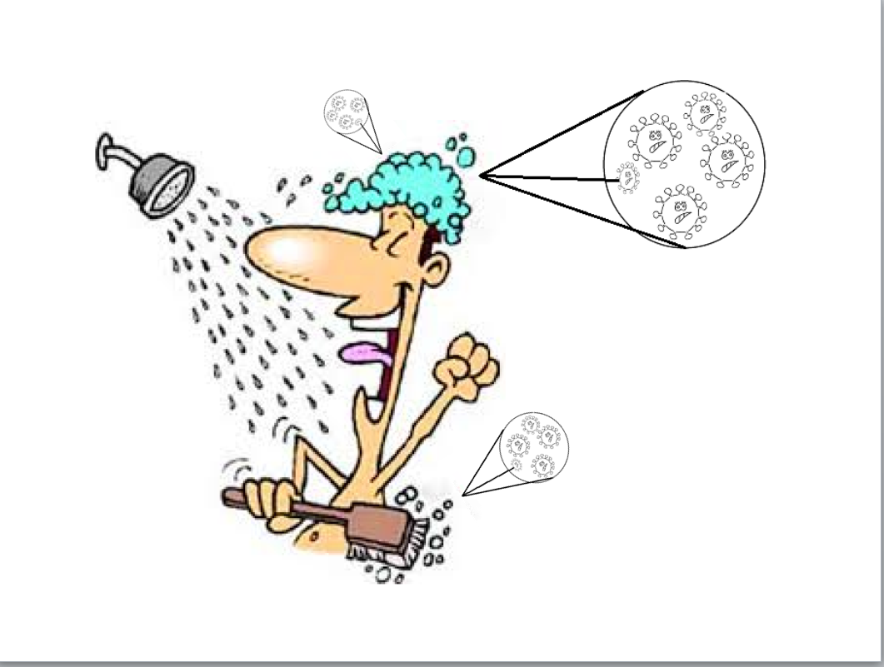

[Sustancia- Acción Producto - Contenido -Efecto]
Química

acciones para tu aseo personal | Productos utilizados | sustancias químicas de su contenido | efecto que produce
Limpiar mi cabello | - Shampoo  - Acondicionador | - Tensioactivo que puede ser lauril sulfato de sodio (es el que tiene capacidad de detergencia). CH3-(CH2)10-CH2-SO4Na o C12H25NaO4S  - Espesante como cloruro de sodio NaCl  - Quelante como el EDTA  - Conservante como benzoato de sodio C6H5COONa  - Agua H20  - Aditivos cosméticos como perfume y color  - Biotina y vitamina B7 | La biotina y vitamina B7, que contiene este Shampoo, ayuda a fortalecer el cabello fino y quebradizo mejorando la calidad de las estructuras de queratina, regenerando y fortaleciendo las raíces capilares. Además, previene la dermatitis seborreica causante de la caída del pelo
Limpieza de cuerpo | Jabón | - Saponificación o empaste: las materias primas (grasas o aceites) se funden en calderas de forma cilíndrica y fondo cónico. Se agrega una solución concentrada de un hidróxido fuerte (lejía). La masa se mezcla y agita mediante vapor de agua inyectado en el seno del líquido. Después de unas cuatro horas, se ha formado el jabón.  - Salado: consiste en el agregado de una solución concentrada de sal común (cloruro de sodio, NaCl) para separar el jabón de la glicerina formada y del exceso de hidróxido de sodio. Como el jabón es insoluble en el agua salada, se acumula en forma de grumos y sube a la superficie por su menor densidad. Después de varias horas, se extrae por la parte inferior la mezcla de glicerol y agua salada.  - Cocción: al jabón formado en la caldera se le agregan nuevas cantidades de Na(OH) para lograr una saponificación completa, y se calienta. Al enfriarse, se separan nuevamente dos capas: la superior, de jabón, y la inferior, de lejía. Al jabón se le agrega agua y se cuece nuevamente; de esta manera se eliminan los restos de sal, glicerina y lejía.  - Amasado: tiene por objeto lograr una textura homogénea, sin gránulos. Durante esta etapa se le incorporan a la pasta sustancias tales como perfumes, colorantes y resinas, para favorecer la formación de espuma persistente.  - Moldeado: el jabón fundido se vuelca en moldes de madera donde, por enfriamiento lento, toma la forma de panes o pastillas; mediante equipos desecadores, se disminuye el contenido de humedad hasta el 20%. | Su estructura está compuesta por células conocidas como micelas, estas actúan como "celdas" que atrapan dentro de sí mismas tanto a las moléculas de mugre como a los microorganismos, después simplemente con el agua las micelas son escurridas fuera junto con todo lo que tengan atrapado dentro.

